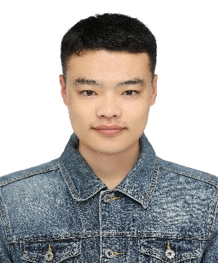  韩亚静  机械工程硕士  个人信息 Info  电话：13313284783  出生日期：1994-01-01  政治面貌：中共党员  民族：汉族  身高/体重：178cm/77kg  研究方向：机器人  邮箱：1032842061@qq.com  籍贯：河北省承德市  Q Q：1032842061  地址：湖南省长沙市岳麓区橘子洲街道湖南大学机械与运载工程学院  英语：CET6 440  自我评价：  从能力上讲，自己拥有认真负责，踏实肯干、合作能力强的优点，对数学和动手实践有很深的热爱，对新鲜事物有着强烈的好奇心，自学能力强。从精神层面来讲，我比较乐观，在面对困难时不气馁，有着遇强则强的特点，在压力下我也能化压力为动力进而更好的工作。 | 教育背景 Education Background  湖南大学 机械与运载工程学院 机械工程专业  时间：2018-19 至2021-07  成绩排名：Top 20%  学历：硕士研究生/全日制统招  燕山大学 车辆与能源学院 车辆工程专业  时间：20183-19 至2017-07  成绩排名：Top 10%  学历：本科/全日制统招  实践经验 Work Experience  知识和技能  •熟悉数值计算方法，有限元仿真的原理，会使用python，MATLAB实现数学模型的仿真与优化。  •振动和噪声，机械系统动力学等知识扎实。  •熟练使用CAXA，CATIA，SolidWorks等制图软件，熟练使用ABAQUS、ANSYS，Adams等计算机辅助设计软件。  项目经验  项目名称: 管道清淤机器人  时间: 2019-11 至 2020-05  项目描述: 项目主要研究为狭窄复杂的管道网络进行疏通和清理的清淤机器人，以便对人工无法实现清理的管道进行清理和维护，降低成本提高效率。  项目职责: 1.结构设计以实现在狭窄管道中的行进和后退，以及在弯管竖直管道中保持提供一定的摩擦力保持自身稳定，不滑脱。2.设计水压清淤系统，对堵塞的管道进行清理。  项目名称: 智能水下机器人设计  时间: 2018-10 至 2019-10  项目描述: 研究一款用于水下探索和勘测的水下机器人，用于代替人工对未知水下环境进行探测和感知，为水下救援和水下科考提供方便。  项目职责: 1.通过研究水下摄像头成像处理算法，使水下机器人搭载的摄像头成像清晰，干扰和噪音低。2.研究和计算水下机器人的动力学模型，并开发出水下机器人姿态控制算法，提高水下机器人的工作时运行的稳定性。  所获荣誉 Honors  2013-2017年 在燕山大学获得二等奖学金四次  2015年10月 荣获‘燕山大学车辆与能源学院优秀团员’  2016年5月 获得国家励志奖学金  2016年12月 荣获‘燕山大学车辆与能源学院三好学生’  2017年7月 荣获‘燕山大学车辆与能源学院优秀毕业生’  2019年10月 获得湖南大学研究生二等奖学金  校内实践 School practice  2013年9月-2014年10月：担任车辆工程三班班长  2013年9月-2014年12月：担任燕山大学学生会干事  2018年9月-2019年10月：担任湖南大学车身国家重点实验室学生助理  社会实践 social practice  2015年10月：‘秦皇岛市国际马拉松赛’志愿者  2015年3月-4月：在长春第一汽车制造厂参观实习  2019年12月：参与湖南省贫困县脱贫摘帽评审工作

